Projet SocialHome

Notre projet SocialHome est un projet basé uniquement sur la reconnaissance vocale grâce à une des dernières sorties de Google : le Google Home. C’est un appareil qui ne fonctionne que par reconnaissance vocale, qui est lié au compte Google de son utilisateur, et qui peut nous dire si on a quelque chose de prévu dans la journée, contrôler la TV, ou tout autre appareil connecté, à distance, et plein d’autre fonctionnalités. Google met à disposition une API permettant de développer facilement des applications fonctionnant sur le Google Home. Cet appareil nous fournit donc une interface de reconnaissance vocale simple à utiliser, ce qui est parfait pour notre projet.
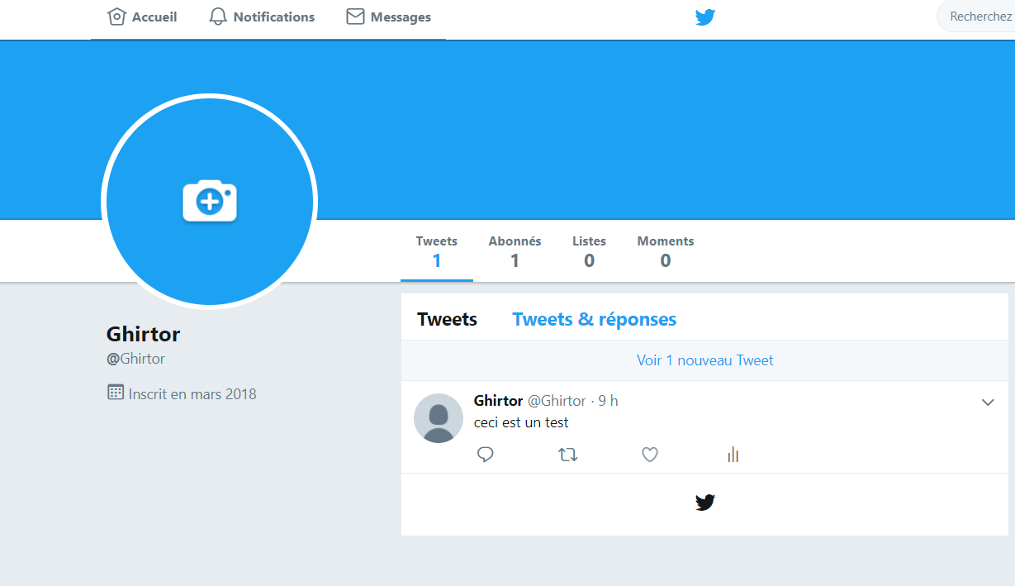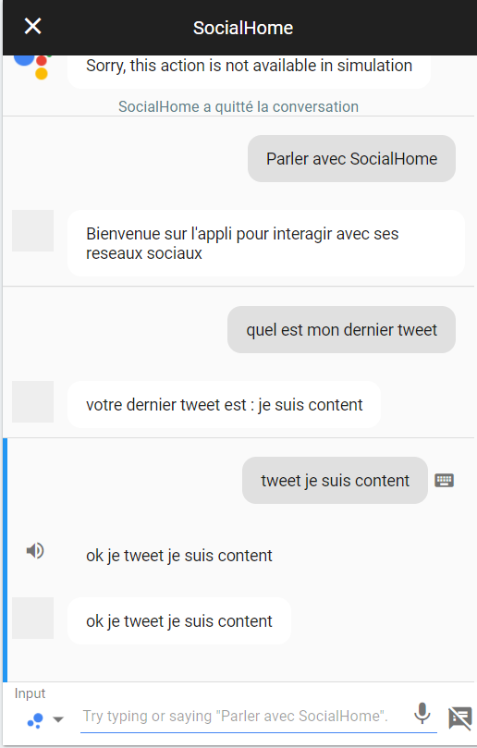
Notre projet est un programme permettant de gérer les réseaux sociaux Facebook et Twitter rien qu’avec la voix. En dictant une simple commande comme « Tweet J’ai faim », l’application postera le tweet « J’ai faim. ». On peut également supprimer ses anciens tweets, demander au Google Home de les lire, connaître le nombre de ses followers, envoyer un message privé sur Facebook à un de ses amis, lire le dernier message privé d’un ami, savoir si c’est l’anniversaire de quelqu’un et connaître le nombre de ses amis Facebook.

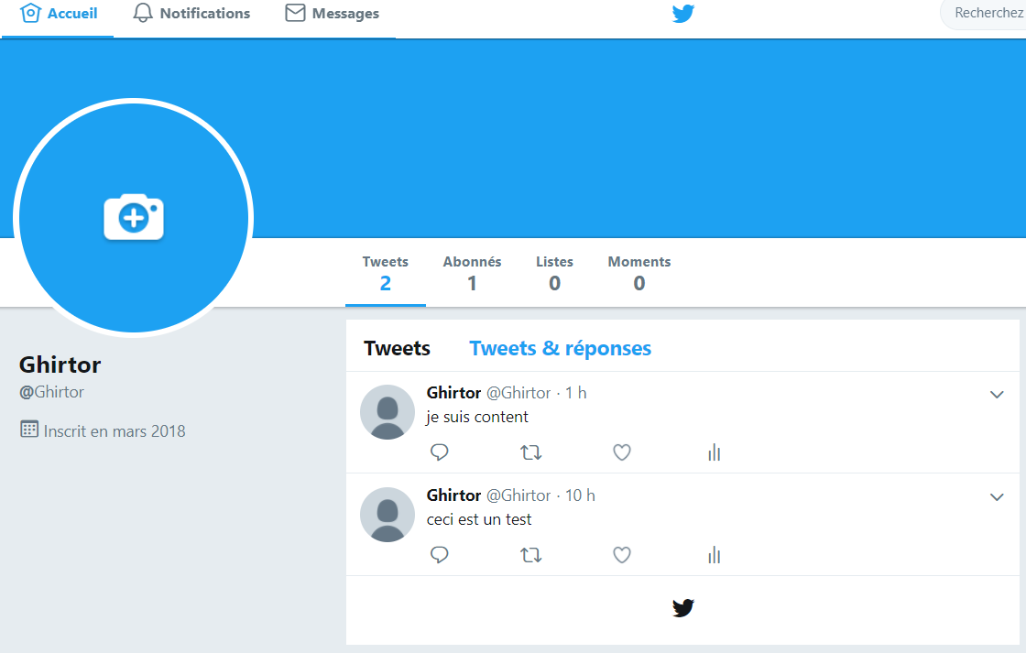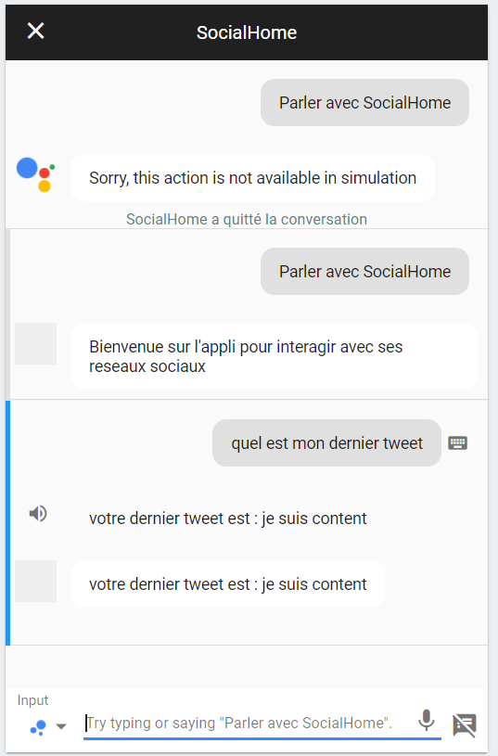

Nous avons choisi de limiter la gestion des messages privés de Facebook aux amis pour simplifier cette dernière. En effet, en absence d’interface graphique et donc de photo de profil, il est difficile de savoir à qui l’on parle s’il n’a pas été enregistré dans les amis (il est probable que deux amis aient le même nom).
Au niveau des difficultés rencontrées, nous avons eu des soucis avec les appels des API externes depuis le web-service, vu que de base les requêtes vers des services extérieurs sont bloqués avec une formule gratuite. Pour contourner ce problème, nous sommes passés à la formule gratuite mais avec une limitation de la quantité de données utilisée par mois.

